# **2025Web应用测试预选赛测试代码注意事项**

## Java

- 模板：编写测试脚本时，请使用我们在题目包中放置的最新的TestBaiDuMap.java文件，- 测试脚本代码插入位置：请在以下红框位置插入测试脚本代码（即@AfterEach注解前，setup()函数体结束后的位置之间），不要在其他位置插入，也不要更改其他红框外的代码顺序。代码开头标识注释 // test-code-start 和代码结束标识注释 // test-code-end不要删除。

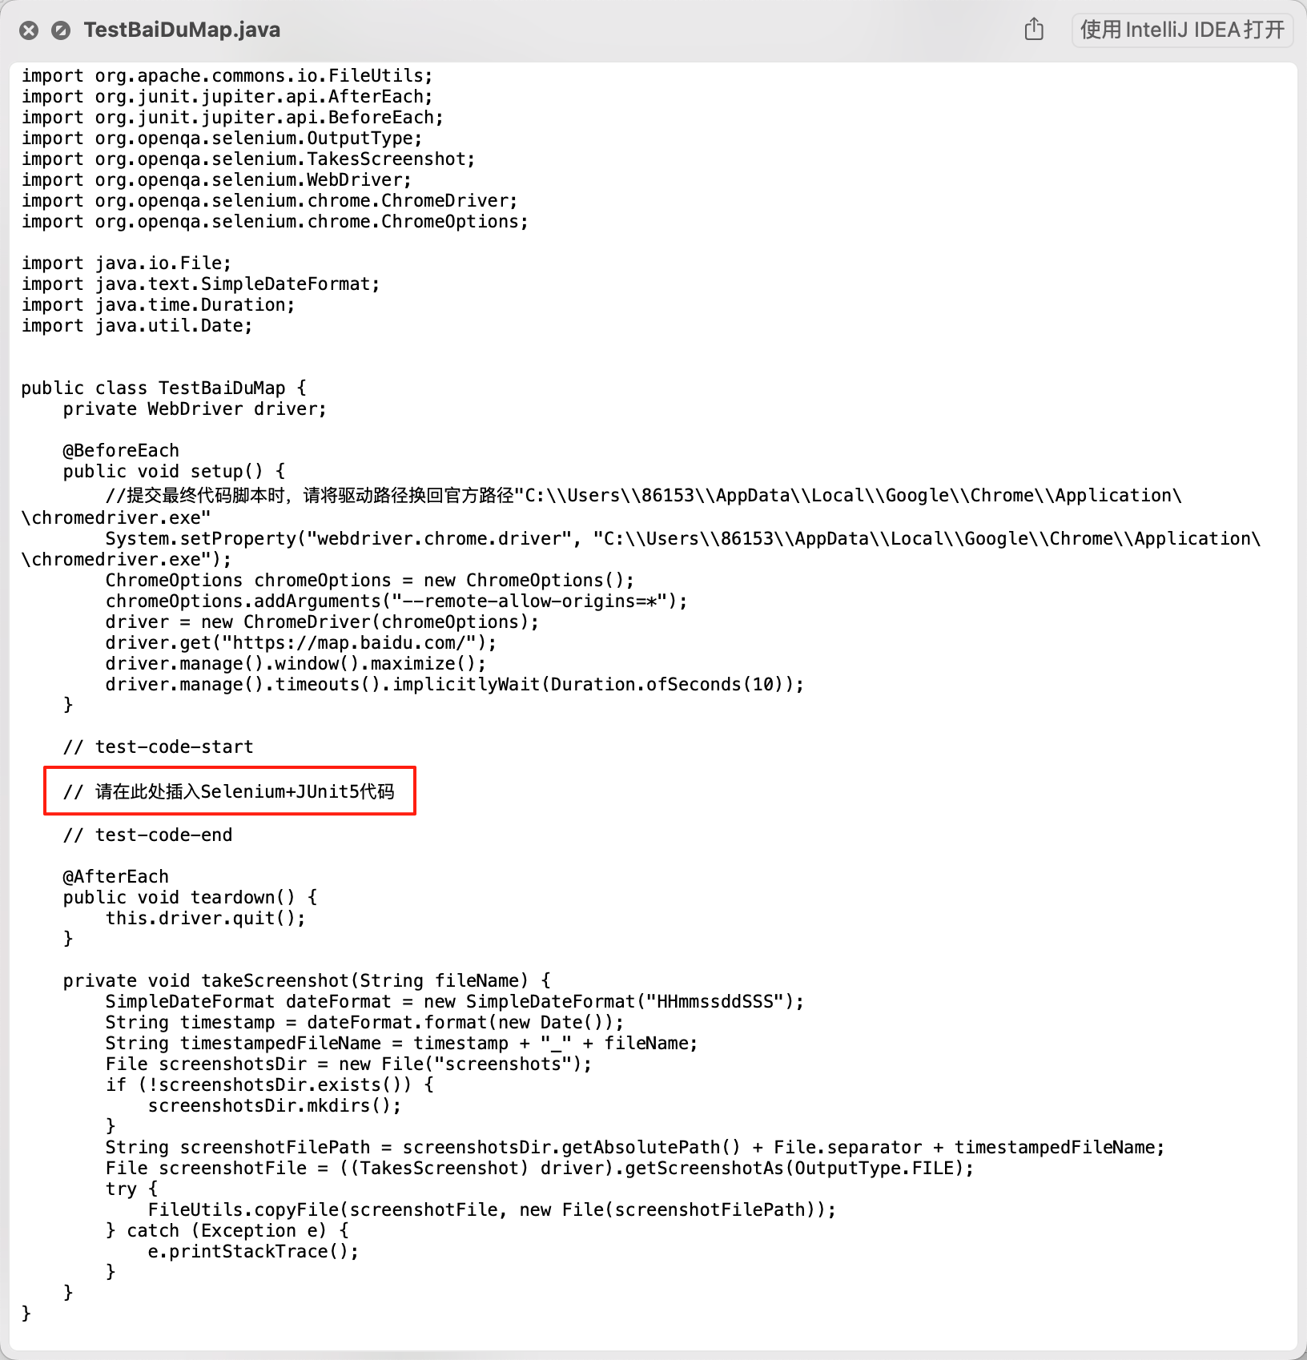

- 不要在类名外添加任何注解，如下图这种情况，否则会影响判分：

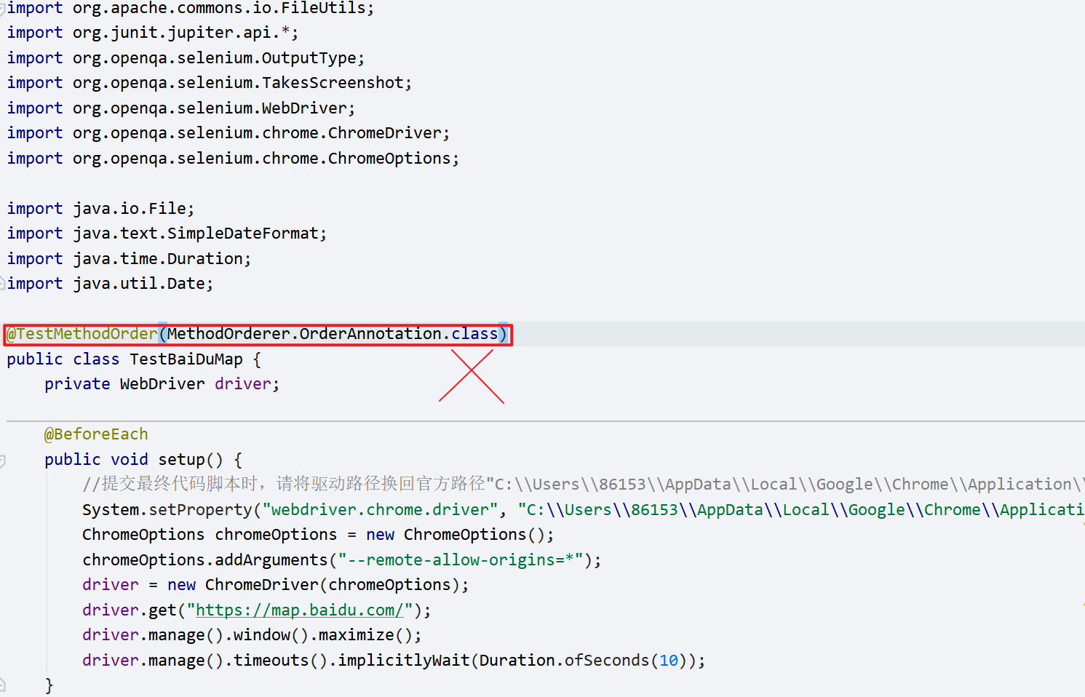

- 【重要！】在提交最终代码时，请修改路径为官方提供的路径，详细的路径已经在代码模板中使用注释说明；

- 【极其重要！请考生仔细阅读】代码测试函数命名：代码中函数命名应当同测试用例编号的前缀相同，如测试用例编号为 BaiDuMap_R001_001、BaiDuMap_R001_002、BaiDuMap_R001_003，则取BaiDuMap_R001作为前缀命名函数，函数应该命名为test_BaiDuMap_R001()。即应保证需求编号在函数名中出现，**保证功能说明书中的一个需求仅对应一个测试脚本中的函数。简言之，测试需求说明书中描述了几条需求，就应当有几个函数，不可多也不可少。**

例子：需求1（R001），对应函数test_BaiDuMap_R001，

需求2（R002），对应函数test_BaiDuMap_R002。

**保证代码的编码格式为UTF-8. 「文件编码不正确亦会影响分数，请一定要注意提交的代码编码格式」**

## Python

- 模板：编写测试脚本时，请使用我们在题目包中放置的最新的test_BaiDuMap.py文件，- 测试脚本代码插入位置：请在以下红框位置插入测试脚本代码，不要在其他位置插入，也不要更改其他红框外的代码顺序。代码开头标识注释 // test-code-start 和代码结束标识注释 // test-code-end不要删除。

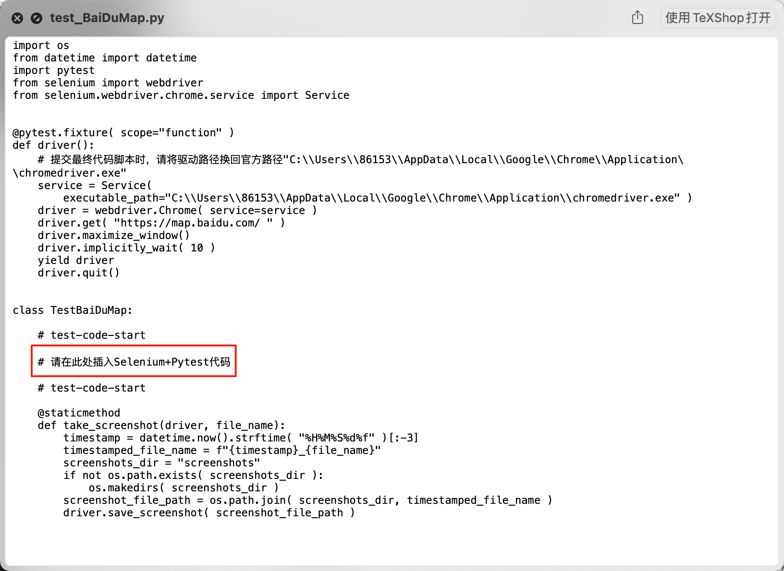

- 不要在类名外添加任何注解，如下图这种情况，否则会影响判分：

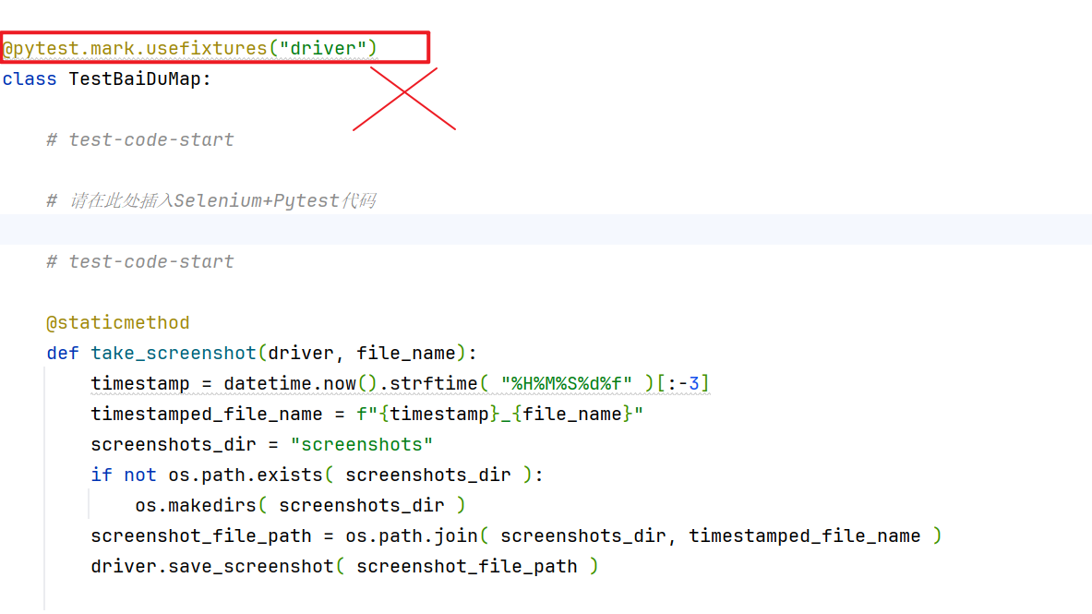

- 【重要！】在提交最终代码时，请修改路径为官方提供的路径，详细的路径已经在代码模板中使用注释说明；

- 【极其重要！请考生仔细阅读】代码测试函数命名：代码中函数命名应当同测试用例编号的前缀相同，如测试用例编号为 BaiDuMap_R001_001、BaiDuMap_R001_002、BaiDuMap_R001_003，则取BaiDuMap_R001作为前缀命名函数，函数应该命名为test_BaiDuMap_R001()。即应保证需求编号在函数名中出现，**保证功能说明书中的一个需求仅对应一个测试脚本中的函数。简言之，测试需求说明书中描述了几个需求，就应当有几个函数，不可多也不可少。**

例子：需求1（R001），对应函数test_BaiDuMap_R001，

需求2（R002），对应函数test_BaiDuMap_R002。

**保证代码的编码格式为UTF-8. 「文件编码不正确亦会影响分数，请一定要注意提交的代码编码格式」**